14 декабря состоялась встреча с выпускницей нашего детского сада Сериковой Алиной – кандидатом в мастера спорта (спортивная акробатика). Она провела мастер – класс на тему: «Чтоб спортсменом стать, надо ГТО сдавать». Ребята много узнали интересного и нового.

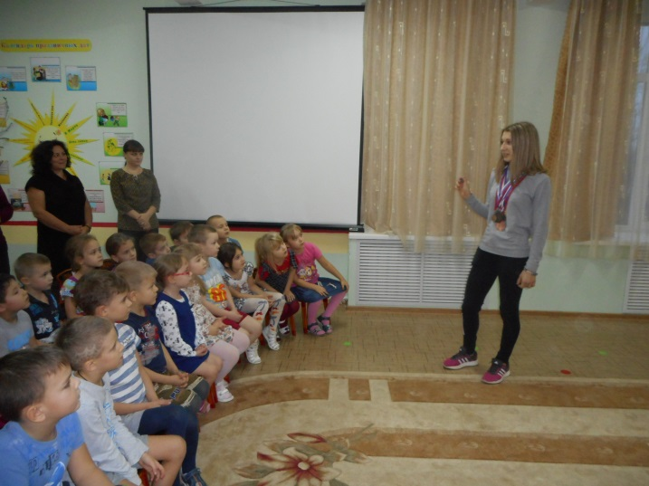
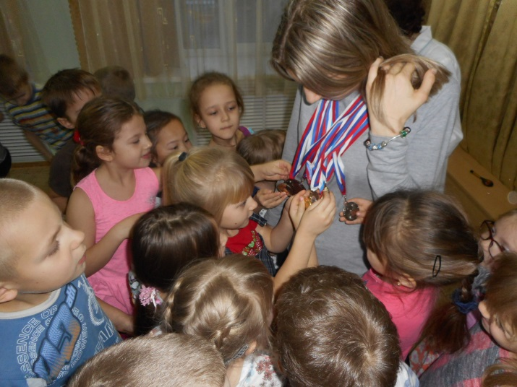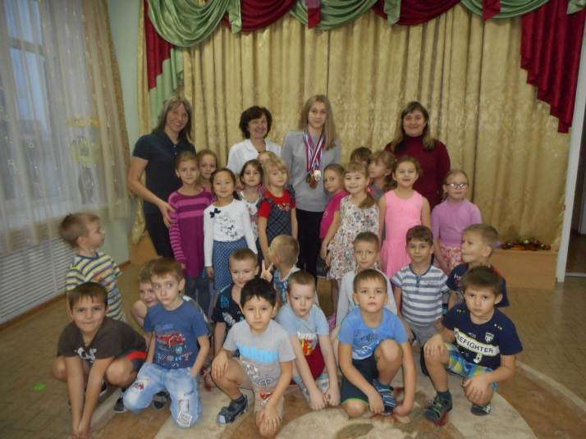

Инструктор по физической культуре,
Ю.В. Чубук

